**1Личные данные.**



**Окунь Василий Степанович**

|  |  |
| --- | --- |
| Дата рождения | **23.11.1962** |
| Образование | **Прокопьевский техникум физической культуры, преподаватель физической культуры, 1986 год** |
| Место работы (полное название ОУ) | **МБОУ «Гуселетовская средняя общеобразовательная школа»** |
| Трудовой стаж  педагогический  в данном учреждении | **27**  **27**  **24** |

**2.Повышение квалификации**

|  |  |  |
| --- | --- | --- |
| **Месяц, год** | **Проблематика курсов** | **Место прохождения** |
| Май, 2005 | Здоровьесбережение учащихся в условиях ОУ | АКИПКРО, г.Барнаул |
| май, 2009 | Реализация личностно-ориентированного компетентностного подхода в профессиональной деятельности учителя физической культуры | АКИПКРО, г.Барнаул |
| апрель, 2011 | Технология проектного обучения ОБЖ в условиях реализации ФГОС нового поколения» | АКИПКРО, г.Барнаул |

**3.Наиболее значимые грамоты.**

**Почетная грамота Министерства образования и науки Российской**

**Федерации**

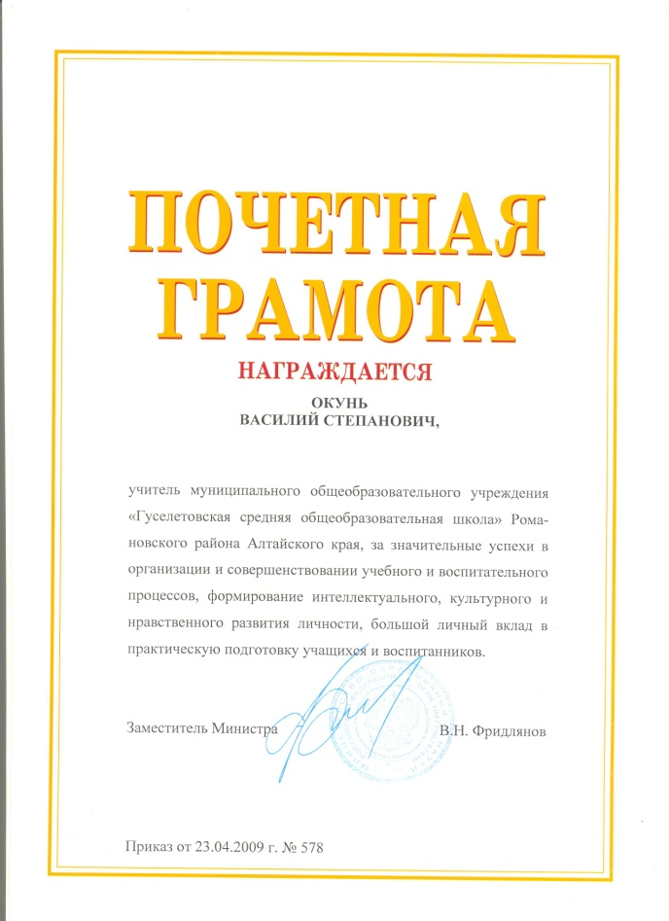

**4.Другие грамоты, дипломы, благодарственные письма**

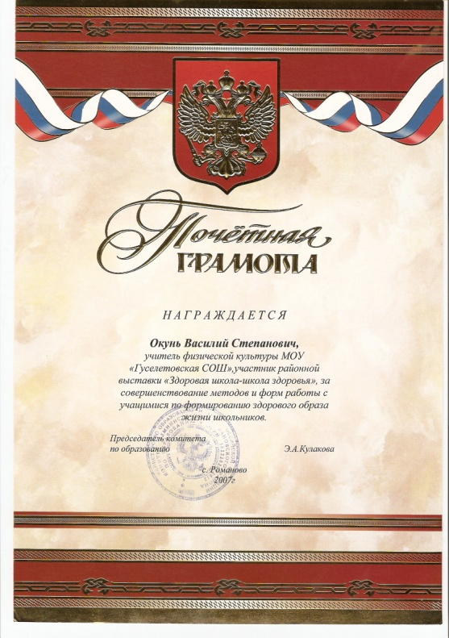 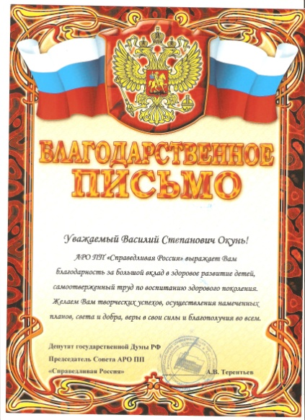

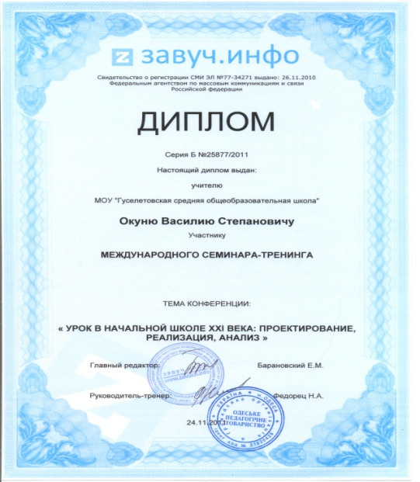 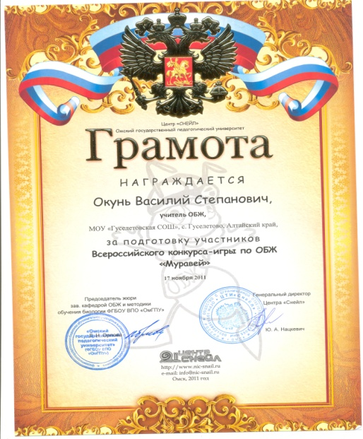

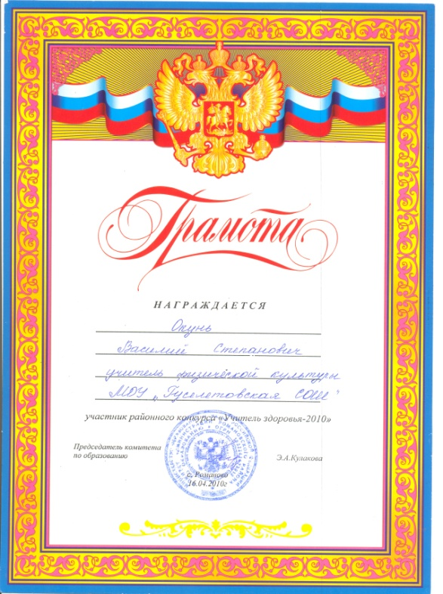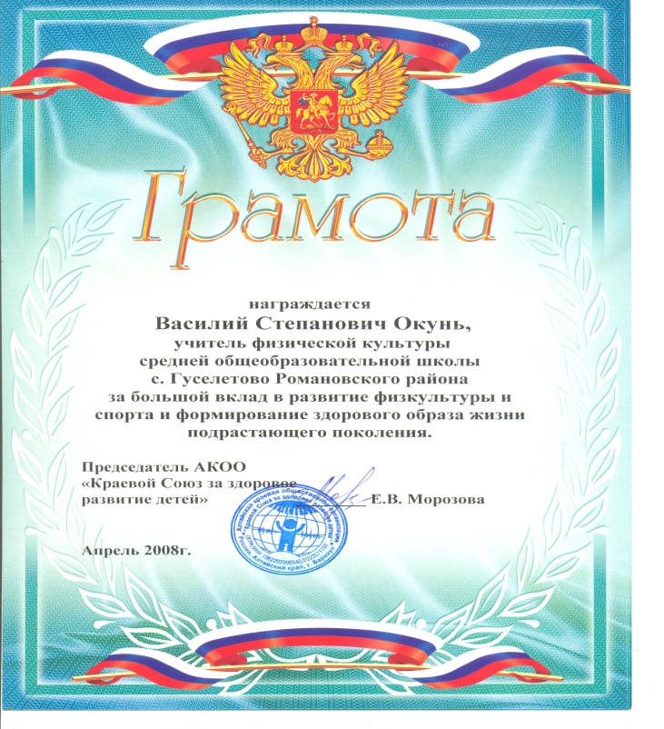

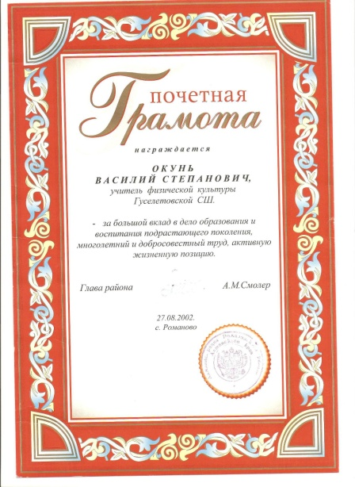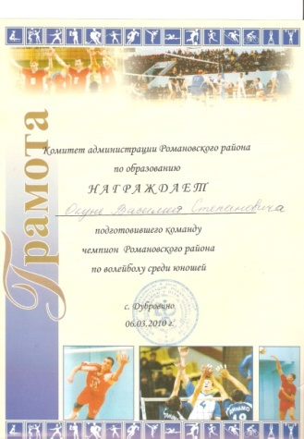

**Цели педагогической деятельности**: создание условий для самореализации личности, воспитание ценностных ориентаций на физическое и духовное совершенствование личности школьника, закрепление потребности в регулярных занятиях физическими упражнениями, воспитание моральных и волевых качеств, сохранение физического и психического здоровья, формирование здорового образа жизни.

**Для достижения целей реализую идеи личностно-ориентированного обучения и воспитания, использую современные методики и технологии**: КСО, технология обучения в сотрудничестве, ИКТ, здоровьесберегающая, психорегуляцию, а также индивидуальную работу с детьми во внеурочное время. Использование указанных выше инноваций в методике преподавания позволяют получить **высокие результаты:** рост качества знаний(98%), уровня обученности, мотивации к занятиям физической культурой, повышение уровня физического развития детей, снижение заболеваемости учащихся; участие ребят во всех районных соревнованиях на высоком уровне.

**Личные качества:**

* Ответственность, общительность, порядочность, честность, открытость, нацеленность на результат, умение самостоятельно принимать решение,
* Трудолюбие, самодисциплина, самокритичность, оптимизм

**5.Положительная динамика учебных достижений учащихся за последние 3 года**

|  |  |  |
| --- | --- | --- |
| **Качество знаний по результатам учебного года по физической культуре** | | |
| **2009- 2010** | **2010- 2011** | **2011- 2012** |
| **96%** | **98%** | **98%** |
|  |  |  |

**6. Положительная динамика внеурочных достижений учащихся**

|  |  |  |
| --- | --- | --- |
| **Учебный год** | **Конкурс, соревнование** | **результат** |
| **2009-2010** | Районные соревнования «Осенний кросс» | 5 призовых мест |
| Районные соревнования по баскетболу | 3 место |
| Районные соревнования по шахматам | 2 место |
| Районные соревнования по настольному теннису | 3 место |
| **2010-2011** | Районные соревнования «Осенний кросс» | 3 призовых мест |
| Районные соревнования по баскетболу | 2 место |
| Районные соревнования по волейболу | 2 место |
| **2011- 2012** | Муниципальная олимпиада по ОБЖ- 4 участника | 2 призера |
| Конкурс «Муравей »- 9участников | Диплом победителя |
|  |  |
| Районные соревнования по баскетболу | 3 место |
| Районные соревнования по «Лыжным гонкам» | 3 призовых место |
| Соревнования по легкой атлетике | 2 призовых места |
| Краевой конкурс творческих работ «О тех, кто нас выводит в люди…-1 участника | сертификат |
| Всероссийский конкурс творческих работ « Спасибо, учитель» | сертификат |

**7.Обобщение и распространение собственного педагогического опыта**

|  |
| --- |
| **мероприятие** |
| Муниципальный фестиваль «Инновации в учебно-воспитательном процессе» |
| Муниципальная выставка методических разработок «Здоровая школа- школа здоровья» |
| Краевая конференция «Здоровье школьников: актуальные  проблемы и пути их решения»,выступление, публикация работы в сборнике « Здоровое поколение 21 века». |
| Краевая конференция «Здоровая школа- школа здоровья» |
| Муниципальный фестиваль «По ступенькам мастерства к вершинам творчества» |
| Муниципальный фестиваль « Мультимедиапродукт …. |
| Выступление на краевом съезде учителей физической культуры |
|  |
|  |
|  |

**8.Участие в профессиональных конкурсах**

|  |  |
| --- | --- |
| **конкурс** | **результат** |
| Муниципальный конкурс «Здоровая школа- школа здоровья» | диплом |
| Муниципальный конкурс «Учитель здоровья» | диплом |
| Краевой конкурс «Здоровая школа- школа здоровья» | диплом |
| Муниципальный конкурс проектов | Грант в 10000 руб. |
| Всероссийский конкурс «Урок 21 века» |  |
| Конкурс на получение денежного поощрения лучшим учителям в рамках ПНПО |  |